**变更管理程序**



青岛慧海联创信息技术有限公司

2025-1-4

文档信息

|  |  |  |  |  |
| --- | --- | --- | --- | --- |
| 文档名称编号 | 变更管理程序（HHLC-ITSS-BGGL） | | | |
| 编制单位 | 青岛慧海联创信息技术有限公司 | | | |
| 文档版本 | 版本日期 | 版本说明 | 作者 | 审核 |
| V1.0 | 2025-1-4 | 发布版本 | 郑永伟 | 张仲全 |
|  |  |  |  |  |
|  |  |  |  |  |
|  |  |  |  |  |
|  |  |  |  |  |
|  |  |  |  |  |

目录

变更管理程序 1

文档信息 2

1. 目的 4

2. 适用范围 4

3. 术语、缩略词和定义 4

4. 角色与职责 5

5. 变更流程及说明 5

5.1. 变更管理总流程 5

5.1.1. 流程图 5

5.1.2. 流程说明 6

5.2. 一般变更子流程 7

5.2.1. 流程图 7

5.2.2. 流程说明 8

5.3. 紧急变更子流程 8

5.3.1. 流程图 8

5.3.2. 流程说明 9

6. 关键指标 9

7. 相关文件及模板 9

目的

本文档用于规范IT基础设施、软件、硬件等系统的变更，从而保证由于变更引起的对 IT 环境的影响降到最小，提高信息系统稳定性和组件的完成性，为业务的快速发展提供更优质的服务，并且可以有效地实施其他相关过程，比如配置管理

通过本文的定义，将建立一个完整的变更管理流程，从而实现：

1. 确保所有的变更活动都遵循标准的方法、程序和规则；
2. 确保所有的变更活动都有明确的记录可追踪；
3. 确保所有的变更活动都能有效地进行；
4. 确保所有的变更活动可能导致的负面影响和风险都被正确地识别和评估。

适用范围

变更管理程序涵盖IT服务环节的所有变更。一般不包括尚处于开发和测试阶段的系统和应用的变更。

术语、缩略词和定义

|  |  |  |
| --- | --- | --- |
| **术** **语** | **缩略词** | **定** **义** |
| 变更 | Change | 变更是指对已批准构建或实施的、正在维护的或作为基线的配置项所作的增加、修改或移除，这些配置项，包括：硬件、网络、软件、应用、环境、系统及相关文档。 |
| 变更记录 | Change  Record | 指经过授权的变更（包括计划中的和已实施的）对哪些配置项产生影响以及怎样产生影响的详细信息的记录。比如优先权的分配情况、影响评估与授权的具体时间等等。 |
| 变更请求 | Change  Request | 变更请求（如对软件特征的变更请求）必须由变更管理过程进行评估，同时将对基础设施做出一定的修改。 |
| 一般变更 | GC(Genera  lchange) | 一般变更包括：客户端系统重装、安装升级补丁、新增或删除账号等常规任务，更换设备配件、更换终端设备,服务器配置参数修改、文件变更、用户版本变更、系统小版本升级、 Bug 修复。 |
| 紧急变更 | EC(Emerge  ncychange) | 紧急变更包括：指影响关键业务系统正常运行的紧急事件、实施时间紧急的变更。包括服务器设施变更、服务器端系统变更、批量数据的更改、系统大版本升级。由于时间紧迫，变更方案由紧急变更委员会审核后执行。 |
| 重大变更 | MC(majorchange) | 重大变更影响面较广、变更实施较为复杂、变更失败会导致客户强烈不满，需谨慎对待。 |

角色与职责

|  |  |
| --- | --- |
| **角色** | **主要职责** |
| 变更管理负责人 | 定义并维护变更管理流程文件及所需要的记录模板；管理变更管理流程的实施；  确保变更管理流程目标的实现；  识别变更管理过程中存在的问题并提出改进措施。 |
| 变更负责人 | 对具体某个变更负责；负责变更方案审核；  负责该变更的顺利实施；  负责跟踪变更的状态，直到关闭；负责与上级的沟通汇报；  负责变更的批准 |
| 变更实施人员 | 协助变更管理过程负责人制定变更实施方案、实施计划；负责实施经过审核后的变更方案；  负责变更后相关测试；  变更完成及时总结经验，确保文档的完整性。  及时向变更负责人汇报实施进展情况。 |

变更流程及说明

变更管理总流程

流程图

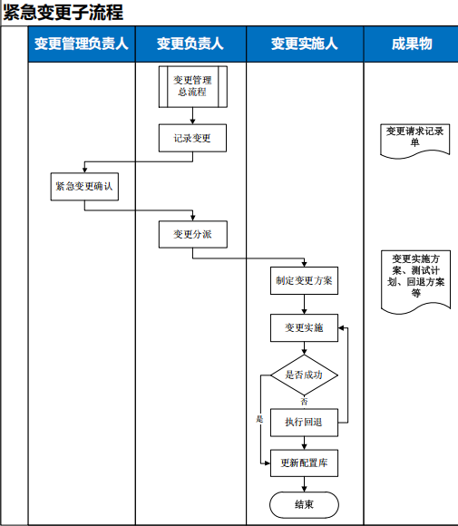

流程说明

1. 变更受理

由事件管理流程、问题管理流程、第三方提出变更请求，变更负责人确定是否需要受理变更。

1. 变更记录和分类

若接受一般、紧急变更申请，变更负责人或申请人填写《变更请求记录单》后续变更动作。

1. 变更分类执行

根据变更的不同类型，分别执行不同的变更流程，有一般变更、紧急变更。其中的判断还没有十分准确的标准，只是凭对客户的业务影响程度来区分，但是，即使是影响程度也没有清晰的划分，因此，变更管理负责人要根据实际经验，加强变更管理，降低因为变更导致的服务中断给用户造成的不良影响。

1. 变更报告

变更管理负责人每季度对变更数量进行统计，对变更过程存在的问题进行分析，形成变更评估报告。

一般变更子流程

流程图

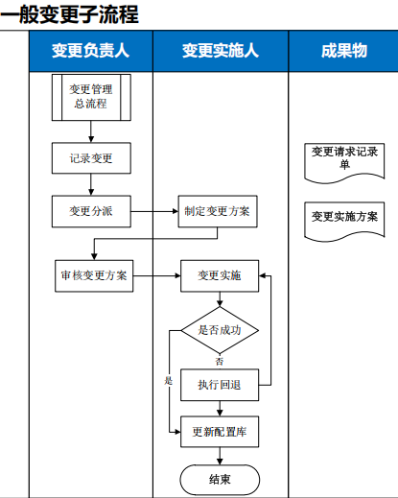

流程说明

1. 记录变更

变更负责人或申请人填写《变更请求记录单》，确定变更负责人。

1. 变更分派

变更负责人分派任务，确定变更实施人员。

1. 制定变更方案

变更实施人接受任务，根据变更需求，提出变更方案，提交变更负责人。

1. 审核变更方案

变更负责人对变更方案进行审核或安排测试，通过后交付实施。

1. 变更实施

变更实施人员根据方案执行变更。如果实施失败，采取回退计划。

1. 更新配置库

变更过程中，如果涉及到配置信息的变化，及时更新配置库。参见《配置管理程序》。

紧急变更子流程

流程图

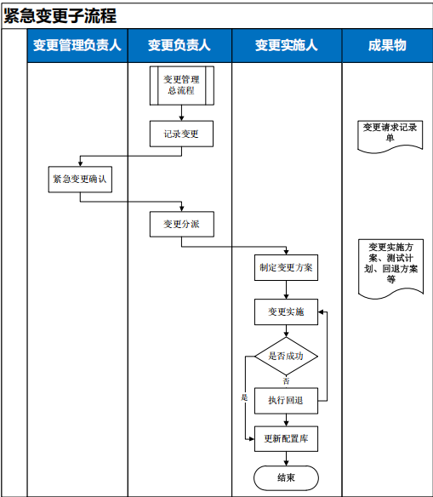

流程说明

1. 变更记录

变更负责人或申请人填写《变更请求记录单》，确定变更负责人。

1. 2紧急变更确认

变更负责人将《变更请求记录单》直接提交管理层，由变更管理负责人确认，签字后通过。

1. 变更分配

变更负责人分派任务，确定变更实施人员。

1. 制定变更方案

变更实施人员接受任务，根据变更需求，编写《变更实施方案》，提交变

更负责人。

1. 变更实施

变更实施人根据方案，执行变更。如果实施失败，采取回退计划。

1. 更新配置库

变更过程中，如果涉及到配置信息的变化，及时更新配置库。

参见《配置管理程序》。

关键指标

|  |  |  |  |
| --- | --- | --- | --- |
| **序号** | **衡量指标** | **指标计算说明** | **考核频次** |
| 1 | 变更成功率 | 1-(回退变更/变更总数)*100% | 季度 |

相关文件及模板

 《变更请求记录单》

 《变更实施计划》